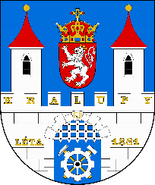Město Kralupy nad Vltavou

Zastupitelstvo města Kralupy nad Vltavou

,

Obecně závazná vyhláška města Kralupy nad Vltavou,

kterou se zrušuje obecně závazná vyhláška č. 3/2012

Zastupitelstvo města Kralupy nad Vltavou schvaluje a vydává dne 16.10.2023, usnesením č. 23/06/6/3, na základě § 84 odst. 2 písm. h) zákona č. 128/2000 Sb., o obcích (obecní zřízení), ve znění pozdějších předpisů, tuto obecně závaznou vyhlášku (dále jen „tato vyhláška“).

# Čl. 1

# Zrušovací ustanovení

Zrušuje se obecně závazná vyhláška č**.** 3/2012o stanovení opatření k omezení propagace pornografického zboží, ze dne 13.06.2012.

# Čl. 2

# Účinnost

Tato vyhláška nabývá účinnosti dnem 15.11.2023.

…………………… ..…………………… …………………

Libor Lesák Ing. Vojtěch Pohl Petr Holeček

starosta místostarosta místostarosta